MERCATINI DI NATALE

5-7 DICEMBRE 2026 * 11-13 DICEMBRE 2026
3 GIORNI

I mercatini di Natale in Francia

Mercatini in ALSAZIA
COLMAR - STRASBURGO - LUCERNA

PRIMO GIORNO partenza dalla località prescelta alle ore (orario da definire)
e via autostrada per Milano e la frontiera di Chiasso e il Traforo del S. Gottardo. Nel pomeriggio si giungerà in ALSAZIA, la piccola regione francese fra le cime dei Vosgi ed il corso del Reno, con arrivo a COLMAR e tempo a disposizione al mercatino di Natale della città vecchia, nelle cui strade luccicano quattro candele fissate a rami di quadrifoglio e di abeti che proteggono dai malefici e simboleggiano le quattro settimane dell’Avvento.
Sistemazione in hotel in Alsazia o Germania (confine
regione). Cena e pernottamento.

SECONDO GIORNO
Dopo la prima colazione partenza per STRASBURGO, magnifica metropoli dell’ALSAZIA, conosciuta per la Cattedrale di Notre Dame, uno dei più prestigiosi esempi di architettura gotica, ma anche per le antiche e graziose case a graticcio della “Petite France”, che si
rispecchino nei canali e per i quartieri, dove ha sede il Consiglio ed il Parlamento d’Europa. Visita del mercatino di Natale allestito intorno alla Cattedrale dove troverete oggetti per il presepio, per l’arredamento natalizio, ma anche specialità gastronomiche. Rientro in serata in hotel. Cena e pernottamento.

TERZO GIORNO
Dopo la prima colazione partenza per LUCERNA, la Regina del Lago dei Quattro Cantoni, conosciuta per il centro storico e il ponte di legno più antico d’Europa. Tempo a disposizione per la visita del Mercatino di Natale.
Alle ore 15.00 partenza per il viaggio di ritorno con arrivo in serata nelle varie località di partenza
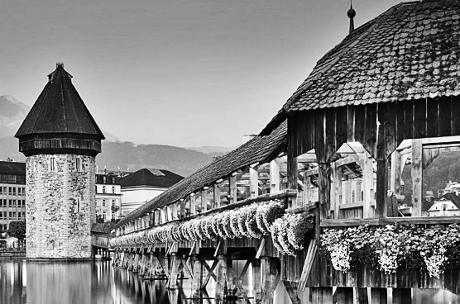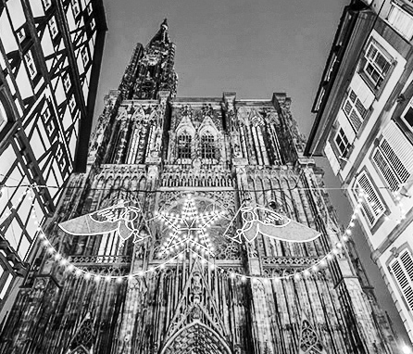

€ 320,00 €
140,00
€
Bambino 2/12 anni
Suppl. singola
Caparra
130,₀₀
•
LA QUOTA COMPRENDE:
- Viaggio in autopullman Gran Turismo
- Sistemazione con trattamento di mezza pensione in hotel 3 stelle in camere doppie con servizi privati
- Tassa di soggiorno
- Assicurazione Allianz partnership
- Assistenza di un nostro accompagnatore
LA QUOTA NON COMPRENDE:
- I pranzi
- Le bevande ai pasti – il caffè
- Gli extra in genere, gli ingressi a Musei, Parchi, ecc. e tutto quanto non espressamente indicato in programma.

€ 390,00
€ 390,00
€ 490,00



Piano Famiglia 2 adulti + 2 bambini = 3 QUOTE INTERE
PER PARTECIPARE AL VIAGGI0 È NECESSARIA LA CARTA D'IDENTITÁ 0 IL PASSAP0RT0 INDIVIDUALE
•
Assicurazione contro annullamento: vedi condizioni ultime pagina

